"Biało-czerwona w każdym oknie".
W listopadzie 2018 roku nasze przedszkole przeprowadziło akcje "Biało-czerwona w każdym oknie". Uczciliśmy w ten sposób przypadające święto biało-czerwonymi dekoracjami wykonanymi w każdym przedszkolnym oknie przez dzieci pod opieką wychowawców. Nie zabrakło symboli narodowych jak flagi, godła. Wszystkie okna prezentowały sie wspaniale.
Podczas spacerów ulicami miasta dzieci rozdawały własnoręcznie wykonane flagi i kwiaty biało - czerwone mieszkańcom miasta, zachęcając ich do ozdobienia, udekorowania swoich okien z okazji 100 rocznicy Niepodległości. Mieszkańcy ozdobili swoje okna flagami. Dla nas i naszych wychowanków wywieszanie flagi jest powodem do dumy i radości.

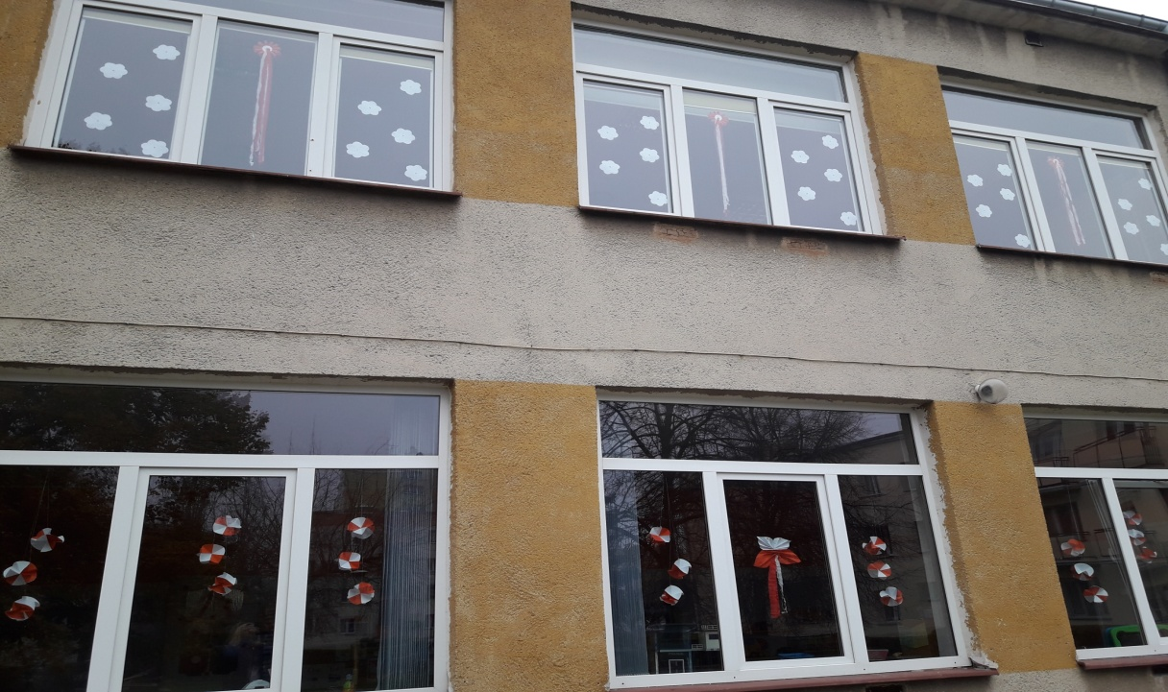
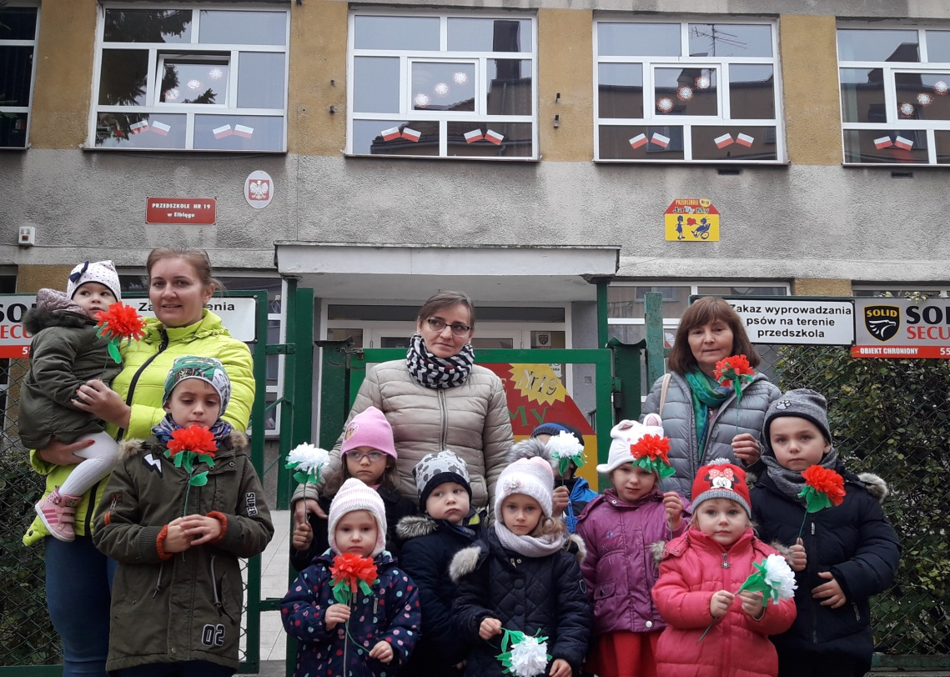
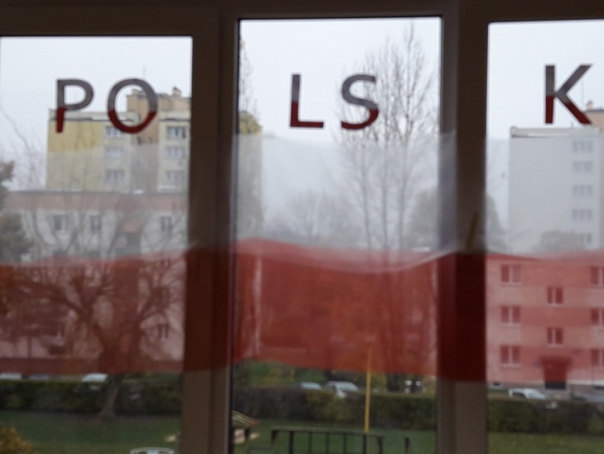
Dekoracja okien
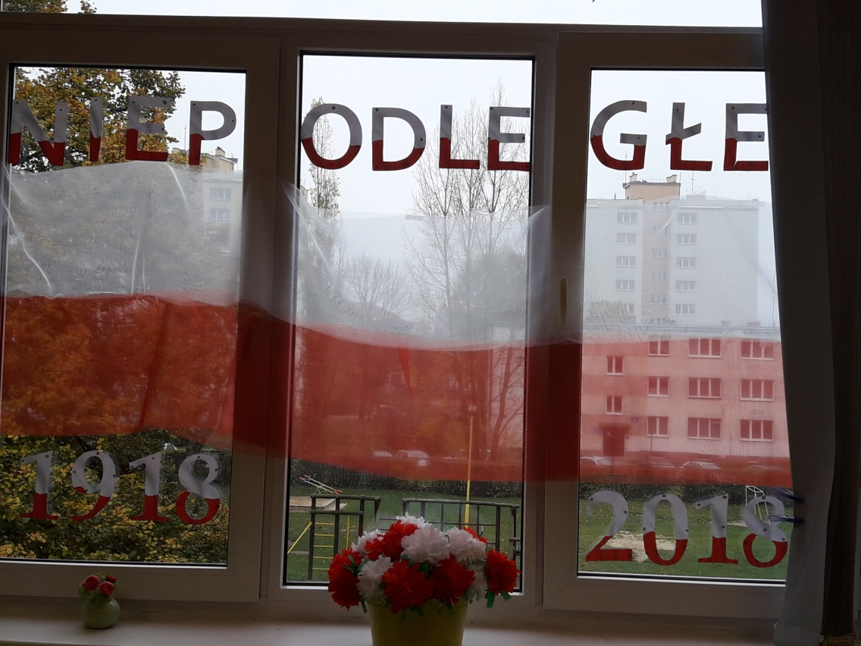

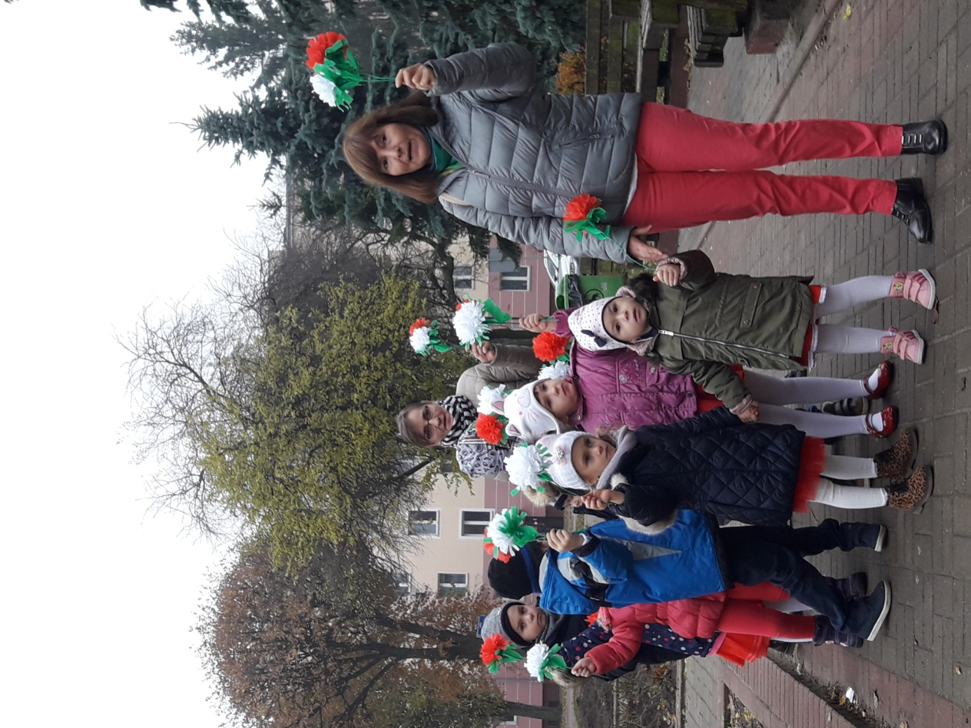
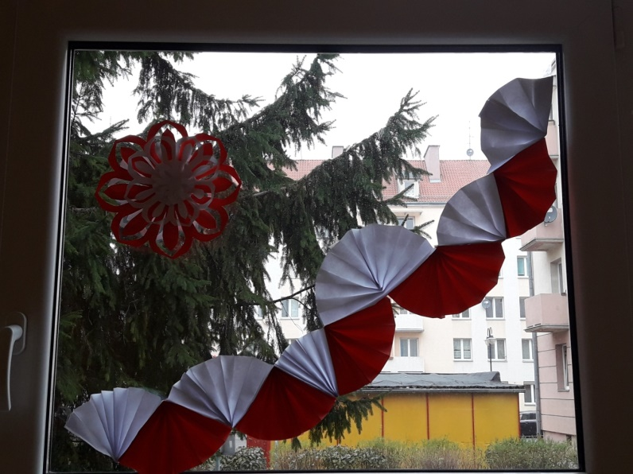

Na spacerze rozdajemy kwiaty biało - czerwone
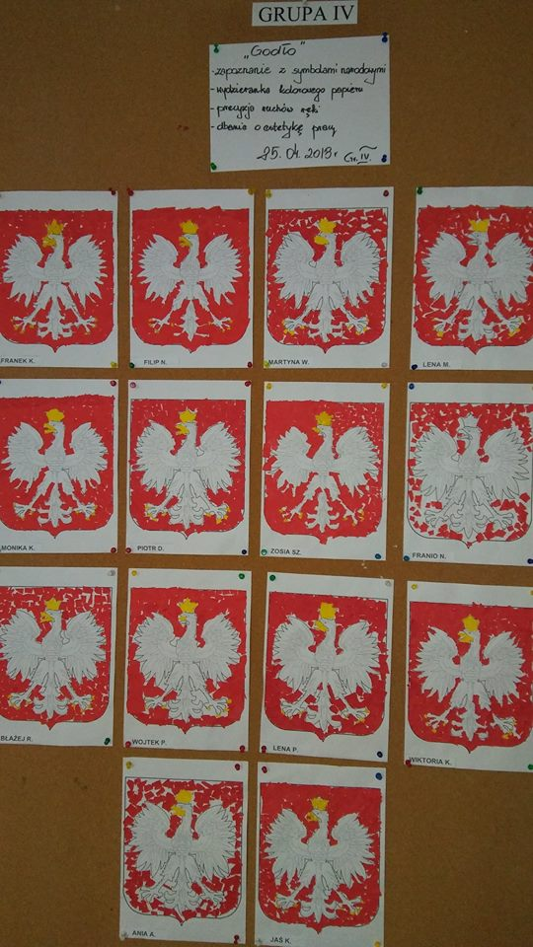

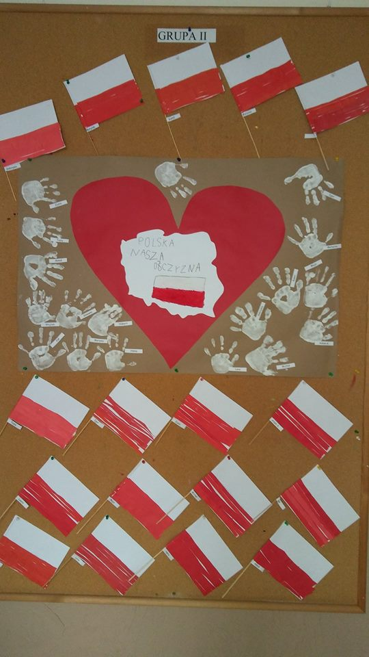
Nasze symbole narodowe
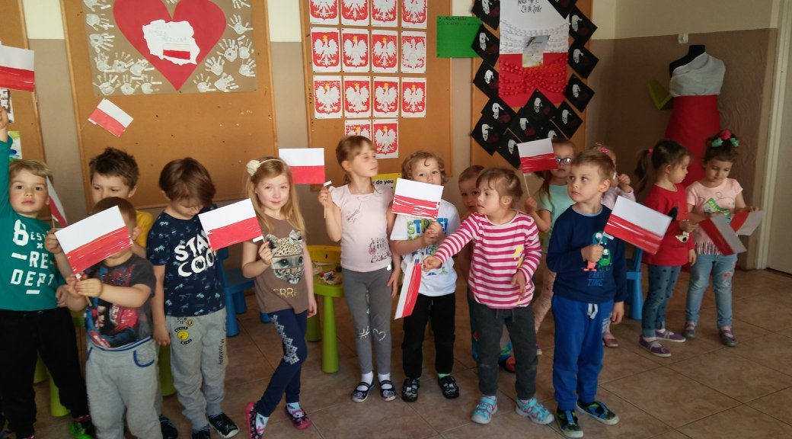

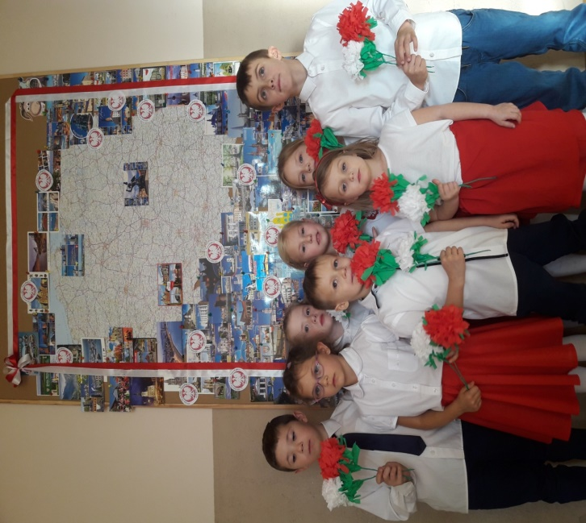

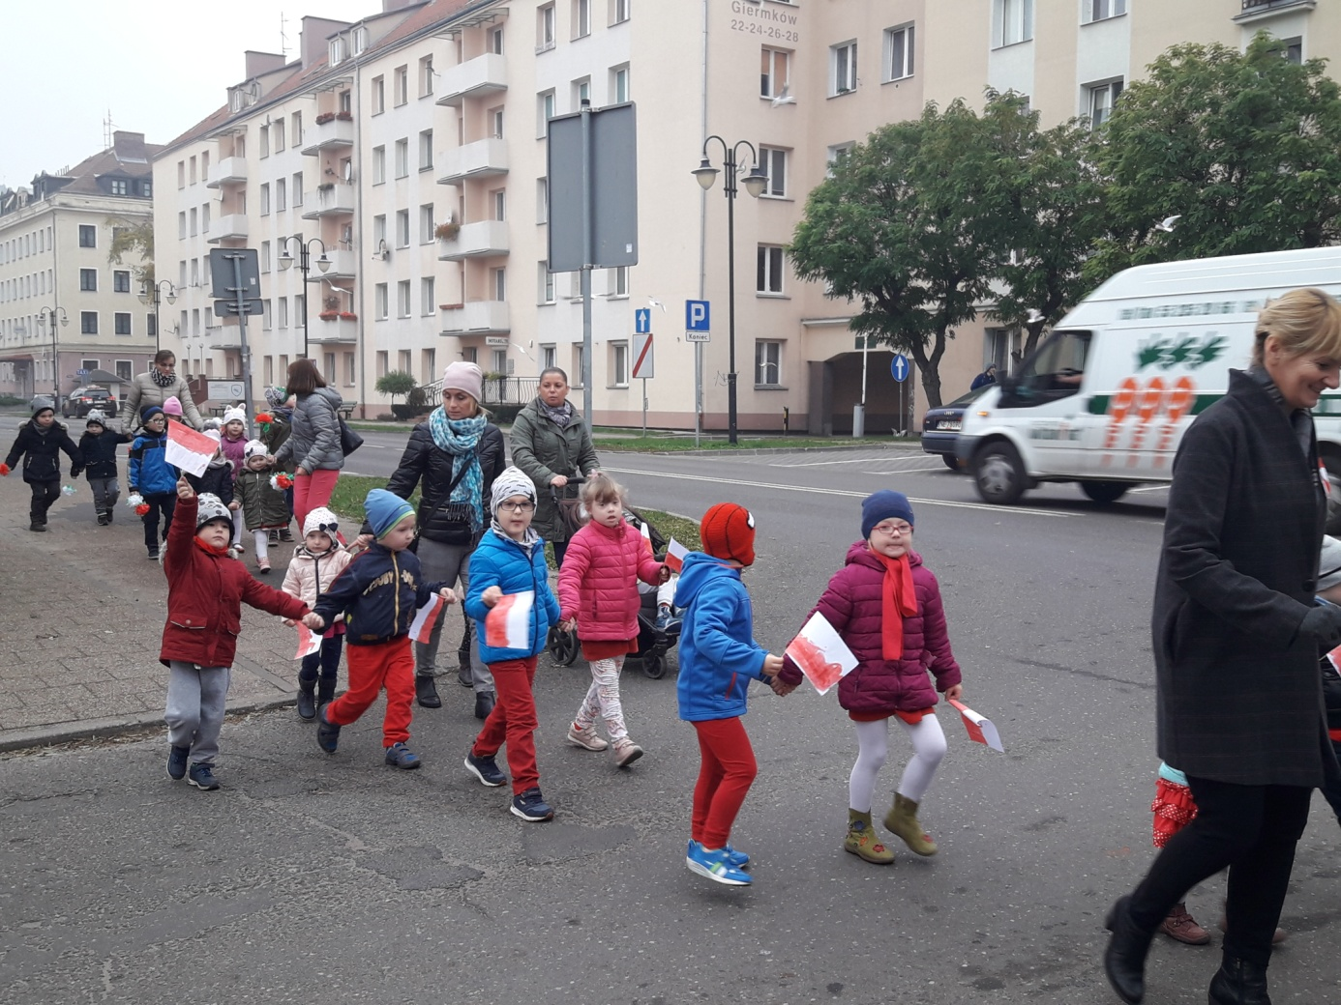

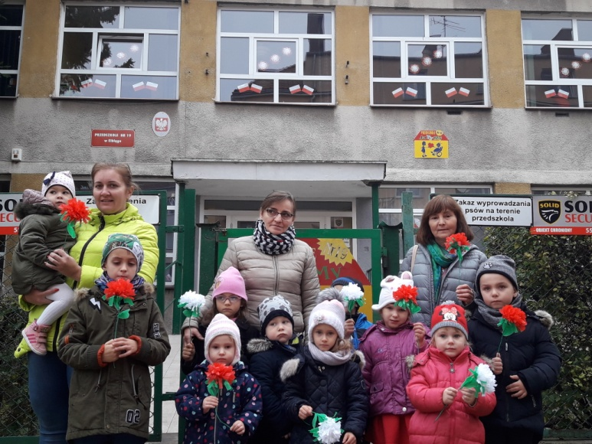
Biało-czerwona dla sąsiada
Biało-czerwona

